**Diagramme in Jahrgangsstufe 5**

**Natur und Technik**

ein Vorschlag zur Vereinheitlichung

Thomas Nickl, 2018

V. a. in Naturwissenschaftlich Arbeiten, ggf. aber auch in Biologie sollten die Schüler nach einer genauen und ausführlichen Einführung (denn die Vorkenntnisse aus der Grundschule sind nicht homogen) mindestens vier Diagramme selbständig zeichen. Dies kann auch als Hausaufgabe gestellt werden, die dann aber sorgfältig kontrolliert werden muss. Fehlerhafte Darstellungen müssen noch einmal angefertigt werden.

**Kriterien:**

* zeichnen immer mit Bleistift, gerade Linien mit dem Lineal; ggf. danach mit Farbstift nachziehen
* Thema des Diagramms als Überschrift
* zunächst beide Achsen zeichnen (die Schüler kennen die Bezeichnungen x- und y-Achse aus der Mathematik, sollen aber x und y im thematischen Diagramm nicht anschreiben) mit Pfeilspitzen am Ende (außer die x-Achse hat keine Größe, weil auf ihr z. B. die unterschiedlichen Nährstoffklassen nebeneinander stehen)
* Achsen nach Angaben beschriften:
* Größe und Einheit bzw. Symbol der Einheit (diese Begriffe stehen im Fachlehrplan Mathematik der 5. Klasse im LehrplanPLUS, vgl. eigene Arbeitsblätter)
* Unterteilung der Achsen und Zahlenwerte (nicht zu wenige, nicht zu viele)
* Säulendiagramm (aus der Grundschule bekannt):
* jeden Wert zunächst als Bleistift-Punkt eintragen
* mit Bleistift und Lineal Linien der Säulen links und rechts von jedem Punkt eintragen, oben abschließen
* dabei beachten: alle Säulen sind gleich breit und haben (wenn die Zahlenwerte der x-Achse nichts anderes aussagen) gleichen Abstand voneinander
* wenn Säulen unterschiedliche Bedeutung haben (z. B. die drei Nährstoffklassen): Säulen mit der selben Bedeutung jeweils gleich einfärben (mit Buntstift, nicht mit Filzstift und schon gleich garnicht mit Textmarker; die ganze Fläche gleichmäßig einfärben, nicht über den Rand fahren); wenn alle Säulen die gleiche Bedeutung haben (z. B. Wassertemperatur zu unterschiedlichen Zeiten), können sie mit der selben Farbe eingefärbt werden
* ggf. Legende anlegen zur Bedeutung der Farben
* Liniendiagramm (neu):
* jeden Wert zunächst als Punkt eintragen
* mit Bleistift und Lineal die Punkte miteinander verbinden (aber nicht extrapolieren)
* eventuell Punkte und Linie mit Buntstift und Lineal nachfahren

Hinweis: Liniendiagramme sollten nur bei kontinuierlichen Phänomenen verwendet wer­den (z. B. Temperaturerhöhung von Wasser beim Erhitzen), aber nie bei diskontinuier­lichen Phänomenen (prozentualer Anteil der drei Nährstoffklassen in einem Nahrungs­mittel; oder später in Chemie: Siedetemperatur abhängig von der Kohlenstoffanzahl in Alkanen)

Hinweis: In der 5. Klasse können die Schüler noch nicht mit Prozent- bzw. Bruchzahlen (auch nicht mit Dezimalbrüchen) umgehen. Dezimalbrüche lassen sich aber leicht einführen, weil sie den Kindern von Geldbeträgen her bekannt sind: z. B. 32,75 €.

**Vorschläge für eigene Experimente der Schüler, deren Ergebnisse sie in Diagrammen dar­stellen können:**

– Messung von Gewicht bzw. Länge bestimmter Objekte (bei entsprechend vielen Daten Zuordnung zu Größenklassen und Darstellung als Säulendiagramm)

– Atemzüge pro Minute in Ruhe bzw. nach Belastung (2 Säulen mit den Durchschnitts­ werten)

– Atemvolumen bei flachem bzw. tiefem Atmen (2 Säulen mit den Durchschnittswerten)

– Pulsfrequenz pro Minute in Ruhe bzw. nach Belastung (2 Säulen mit den Durch­ schnitts­werten)

– Erhitzen von Eis bzw. Schnee (eignet sich sowohl als Säulen- als auch als Liniendia­ gramm)

**Vorschläge für Tabellenwerte, aus denen die Schüler Diagramme anlegen können:**

– Lebensalter und Körperhöhe

– Anteil der drei Nährstoffklassen in verschiedenen Lebensmitteln (gemäß den Angaben auf der Verpackung; die Prozent sind dort dargestellt als g Nährstoff pro 100 g Lebens­ mittel)

**Fächerübergreifende Aspekte im LehrplanPLUS, Unterstufe:**

**Mathematik, Jgst. 5:**

Lernbereich 4: Größen und ihre Einheiten

Geld, Länge, Masse, Zeit, Flächeninhalt

**Geographie, Jgst. 5:**

Lernbereich 1: übersichtliche Tabellen anlegen, Säulen- und Balkendiagramme zeichnen

**Mathematik, Jgst. 6:**

Lernbereich 1: Rationale Zahlen mit Bruchzahlen und Dezimalbrüchen

Lernbereich 3: Prozentrechnen und Diagramme

„Die Schüler wenden die Prozentrechnung auch im Zusammenhang mit Diagrammen (insbesondere Kreisdiagramm, Säulendiagramm) an; sie erstellen und interpretieren Diagramme geeignet.“

Lernbereich 4: Daten und Zufallsexperimente

Anzahl der Herz-schläge pro Minute

u.a. arithmetisches Mittel

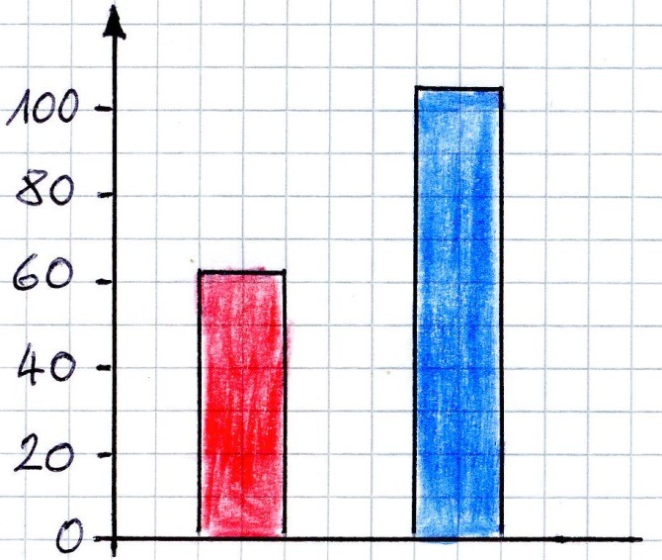

In Ruhe nach

Belastung

|  |  |  |
| --- | --- | --- |
| Thema: Diagramme | | |
| **Name:** | **Klasse:** | **Datum:** |

Man kann Werte (z. B. Versuchsergebnisse) in verschiedener Weise protokollieren:

– als Text in Worten

– als Zahlen in einer Tabelle

– als Diagramm

Ein Diagramm hat eine x-Achse (die geht nach rechts) und eine y-Achse (die geht nach oben). In den Raum zwischen den Achsen trägt man seine Werte ein. Daraus kann man z.B. ein Säulen- oder ein Liniendiagramm zeichnen.

**Regeln:**

● Wir zeichnen immer mit Bleistift. Für gerade Linien verwenden wir das Lineal.

● Zuerst schreiben wir das Thema des Diagramms als Überschrift.

● Dann zeichnen wir die x- und die y-Achse. Sie stoßen links unten zusammen.

● Wir schreiben auf die Achsen sinnvolle Zahlenwerte (nicht zu wenige, nicht zu viele!) und beschriften die Achsenenden mit der Größe und der Einheit (z. B.: Größe = Zeit; Einheit = Minuten, Symbol = min). Wenn auf einer Achse Zahlenwerte stehen, die immer größer werden, dann erhält das Achsenende eine Pfeilspitze.

**● Das Säulendiagramm:**

– Wir tragen jeden Wert zunächst als Punkt ein: Wir gehen auf der x-Achse bis zu der richtigen Zahl dieser Größe, dann gehen wir gerade noch oben, bis wir die Höhe er­ reicht haben, auf der die richtige Zahl auf der y-Achse steht. Manchmal muss man zwischen zwei Zahlen auf der Achse abschätzen, wo der richtige Wert liegt.

– Wir kontrollieren, ob unsere Punkte richtig eingetragen sind.

– Zu jedem Punkt zeichnen wir eine Säule (mit Bleistift und Lineal). Der Punkt des Werts hat zur linken und zur rechten Linie der Säule genau den selben Abstand.

– Alle Säulen besitzen genau die gleiche Breite. Wenn auf der x-Achse keine Zahlen­ werte stehen, dann haben die Säulen voneinander genau den gleichen Abstand.

– Wenn die Säulen das Gleiche bedeuten (z. B. stellen sie alle eine Temperatur dar), dann kann man sie so stehen lassen oder alle mit der selben Farbe ausmalen.

– Wenn die Säulen unterschiedliche Bedeutung haben (z. B. „Eiweiße“, „Fette“ oder „Kohlenhydrate“), dann malt man alle Säulen mit der selben Bedeutung mit der selben Farbe aus (z.B. alle Säulen, die „Fette“ bedeuten, gelb) und legt eine Legende an, in der die Bedeutung der Farben erklärt ist.

– Wir malen nur mit Buntstiften aus, Filzstifte oder Textmarker sind verboten. Beim Ausmalen wird die ganze Fläche gleichmäßig eingefärbt, wir fahren nicht über den Rand.

**● Das Liniendiagramm:**

– Wir tragen jeden Wert zunächst als Punkt ein und kontrollieren seine Lage.

– Wir verbinden den ersten und den zweiten Punkt durch eine Linie, dann den zweiten und den dritten Punkt und so weiter (Bleistift und Lineal!).

– Die Linie können wir mit Buntstift (keine Filzstifte oder Textmarker!) und Lineal

nachziehen. Das sieht schöner aus. Wenn in einem Diagramm zwei Linien sind, ist es sinnvoll, sie in zwei unterschiedlichen Farben nachzuziehen. Dann muss eine Legen­ de erklären, was die Farben jeweils bedeuten.

**Versuchsaufbau:**

Ein kleines Becherglas wird mit Schnee gefüllt und auf eine Heizplatte gestellt. Mit einem Thermometer wird jede Minute die Temperatur von Schnee bzw. Wasser gemessen.

**Beobachtung:**

|  |  |  |  |  |  |  |  |  |  |  |  |
| --- | --- | --- | --- | --- | --- | --- | --- | --- | --- | --- | --- |
| Zeit in Minuten | 0 | 1 | 2 | 3 | 4 | 5 | 6 | 7 | 8 | 9 | 10 |
| Temperatur in °C | 0 | 0 | 0 | 1 | 3 | 4 | 6 | 8 | 10 | 11 | 13 |

Die Zahlenwerte sollen nun in einem Diagramm dargestellt werden. Beurteile die folgenden vier Diagramm-Rahmen: Sind Fehler darin versteckt? Fehlt noch etwas? Was könnte man besser machen?

**A B**

**C D**

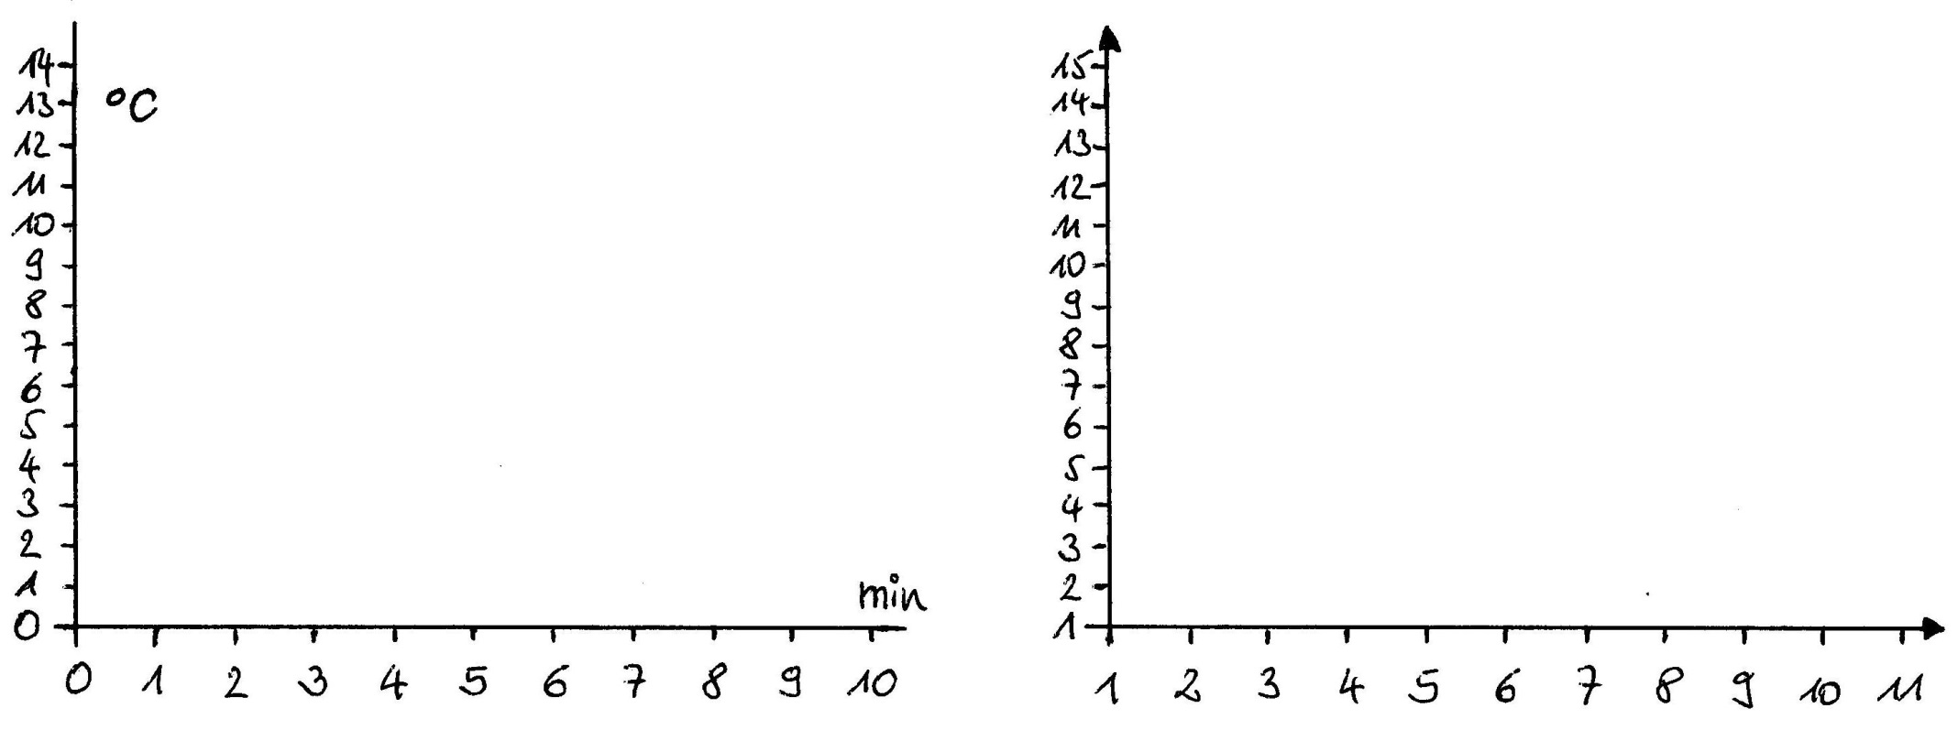

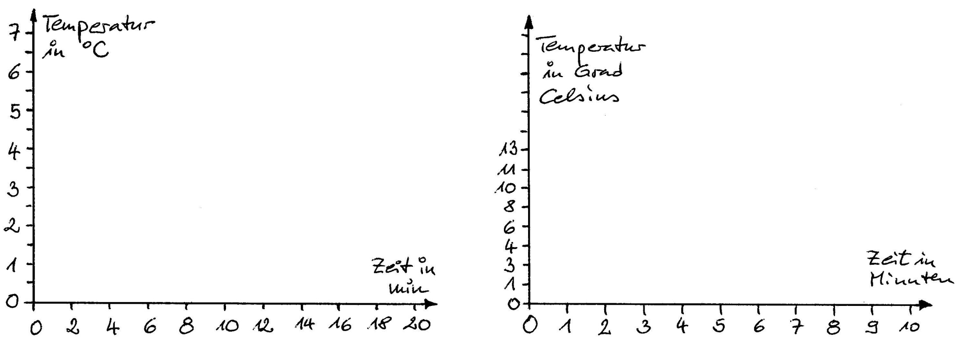

Beurteile, ob das Diagramm rechts

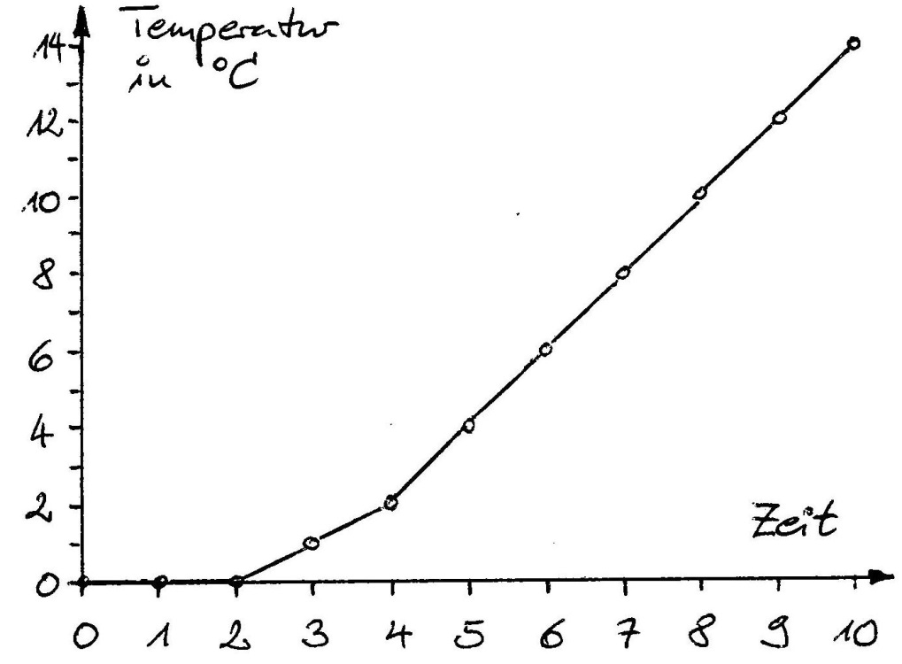

richtig ist oder ob darin Fehler ver-

steckt sind.

**Hinweise für die Lehrkraft**

Die Anleitung auf Seite3 (erste Seite des Arbeitsblatts) enthält sehr viel Text. Dieser Umfang kann in der 5. Klasse niemals in einer Stunde (auch nicht in einer Doppelstunde) bewältigt werden. Vielmehr sollte diese Anleitung in mehreren Etappen erarbeitet und bei verschiede­nen Beispielen im Laufe des Schuljahres verwendet werden. Die ausführliche Beschreibung ist hilfreich für Eltern oder Hausaufgaben-Betreuer.

Seite 4 (zweite Seite des Arbeitsblattes) enthält Übungsaufgaben zum Thema Diagramme.

**Lösungsvorschläge**

Diagramm-Rahmen A:

– Pfeilspitzen fehlen.

– An den Achsen fehlen die Bezeichnungen der Größen (Temperatur, Zeit).

– An der y-Achse stehen zu viele Zahlenwerte (jeden zweiten weglassen).

Diagramm-Rahmen B:

– Die Zahlenwerte passen nicht zur Tabelle (beide Achsen müssen mit Null beginnen, nicht mit 1)

– An den Achsen fehlen die Größen und die Einheiten.

Diagramm-Rahmen C:

– Die Zahlenwerte auf der y-Achse gehen nicht weit genug (sie müssen mindestens bis 13 °C gehen).

– Die Zahlenwerte auf der x-Achse gehen zu weit (sie können nach 10 Minuten bereits enden).

Diagramm-Rahmen D:

– Auf der y-Achse stehen in gleichen Abständen nur die Zahlenwerte aus der Messung. Gleich große Temperatur-Unterschiede haben deshalb nicht den gleichen Abstand und der obere Bereich der y-Achse bleibt ungenutzt.

fertiges Diagramm:

– Die Überschrift fehlt.

– Bei 4 Minuten ist die Temperatur um 1 °C zu niedrig eingetragen.

– ei 10 Minuten ist die Temperatur um 1 °C zu hoch eingetragen.

– Auf der x-Achse fehlt die Einheit.

|  |  |  |
| --- | --- | --- |
| Thema: Was ist in Lebensmitteln drin? | | |
| **Name:** | **Klasse:** | **Datum:** |

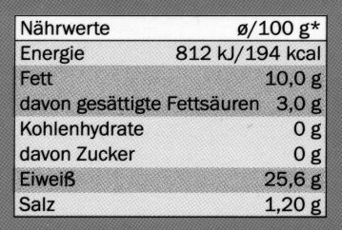

Material: verschiedene Lebensmittel in Verpackung

Auf Verpackungen von Lebensmitteln findet man fast immer eine Tabelle, die so aussieht wie die von **Makre­lenfilets in Sonnenblumenöl** (Abb. rechts).

Dort ist immer angegeben, in welcher Menge die drei Grundnährstoffe in 100 g dieses Lebensmittels vorkommen. Außerdem ist der Energie-Inhalt angegeben, der in 100 g dieses Lebensmittels steckt.

**Aufgabe 1: Tabelle anlegen**

Übertrag die Zahlen aus der Abbildung in die Tabelle. Such mit deiner Gruppe am Pult insge­samt drei unterschiedliche Lebensmittel aus und füll die Tabelle mit den richtigen Zahlen aus. **Achtung**: In der Verpackung-Tabelle stehen mehr Zahlen, als du benötigst!

|  |  |  |  |  |
| --- | --- | --- | --- | --- |
| **Name des Lebensmittels** | **Menge an Grundnährstoff in 100 g Lebensmittel** | | | **Energie-Menge in 100 g Lm.** |
| **Eiweiß** | **Kohlenhydrate** | **Fett** |
| Makrelenfilets in Sonnenblumenöl |  |  |  |  |
|  |  |  |  |  |
|  |  |  |  |  |
|  |  |  |  |  |
| Farblegende | blau | rot | gelb | braun |

**Aufgabe 2: Säulendiagramm zu den Grundnährstoffen**

Leg ein kariertes Blatt an (NKD!). Formuliere die Überschrift zum Diagramm. Zeichne die

x-Achse und die y-Achse. Beschrifte die y-Achse mit den Zahlenwerten, der Größe und der Einheit.

Wir zeichnen gemeinsam die (gleich breiten!) Säulen für die Menge an Eiweiß, Kohlenhydra­ten und Fett für das erste Beispiel und benennen das Lebensmittel auf der x-Achse.

**Hausaufgabe 1: Säulendiagramm zu den Grundnährstoffen**

– für die anderen drei Lebensmittel ebenfalls je 3 Säulen in das Diagramm eintragen

– die Säulen (sorgfältig!) anfärben

**Hausaufgabe 2: Säulendiagramm zum Energie-Inhalt**

– Überschrift / x-Achse und y-Achse / Zahlenwerte und vollständige Beschriftung

– für jedes Lebensmittel 1 Säule zeichnen, anfärben, beschriften

**Hinweise für die Lehrkraft:**

Zunächst wird geklärt, worüber der Kasten informiert (dazu sollten die Schüler die Grund- oder Makronährstoffe sowie den Energieinhalt bereits kennen). Dann werden die Größen und ihre Einheiten im vorliegenden Beispiel besprochen:

– Menge an Grundstoff gemessen in Gramm pro 100 Gramm Lebensmittel

– Menge an Energieinhalt (Brennwert) gemessen in kJ pro 100 Gramm Lebensmittel (der Wert in kcal wird außer Acht gelassen, weil er nicht mehr zeitgemäß ist)

Gemeinsam wird die erste Zeile in der Tabelle von **Aufgabe 1** ausgefüllt. Dann holen sich die Schüler verpackte Lebensmittel und füllen selbständig die nächsten drei Zeilen aus. Die Schüler haben mit dem Dezimalbruch (z. B. 25,6) keine größeren Probleme, wenn erklärt wird, dass das genau so ist wie bei Geldbeträgen: 25,60 €.

Bevor die **Aufgabe 2** angepackt wird, wird die Darstellungweise durch ein Säulendiagramm z. B. anhand einer PPP besprochen (am besten eine Darstellung, die der Aufgabenstellung von Aufgabe 2 entspricht). Sie sollte bereits aus der Grundschule bekannt sein. Das selbständige Anlegen eines Säulendiagramms ist dagegen für die meisten Schüler neu.

Die Lehrkraft gibt die Dimensionen vor: Abstand auf der y-Achse = 1 cm pro 10 g; Breite der Säulen und Zwischenräume = 1 cm. Die Achsen bei Aufgabe 2 werden an die Tafel gezeich­net. Die Einteilung der Zahlenwerte bei der y-Achse wird besprochen (höchster Wert; Abstän­de; wie viele Zahlen werden ange­schrieben?). Die y-Achse sollte möglichst weit links liegen, damit rechts von ihr etwa 17 cm frei sind, um darin 4 Säulenblocks mit je 3 Säulen und Zwi­schenräume zu je 1 cm unterzu­bringen. Die Beschriftungen (außer die Namen der Lebens­mittel) werden gemeinsam ange­bracht.

Nachdem die Achsen gezeichnet und vollständig beschriftet sind, wird die erste Säule an der Tafel eingetragen. Dabei ist explizit zu erklären, wie bei dem Wert 25,6 g/100 g für Proteine vorzugehen ist: Die Mitte zwischen 20 und 30 suchen und dann ein klein wenig darüber hin­aus gehen.

Der Wert 0 g/100 g für die Kohlenhydrate wird zunächst übersprungen.

Den Wert 10 g/100 g für die Fette tragen die Schüler selbständig ein.

Dann wird entsprechend der Legende angefärbt. Hierbei wird den Schülern erklärt, dass bei Kohlenhydraten der Wert 0 eingetragen wird, indem die x-Achse an dieser Stelle entspre­chend gefärbt wird, um klarzustellen, dass der Wert durchaus bekannt ist und eben Null beträgt (ein fehlender Eintrag würde bedeuten, dass der Wert nicht bekannt ist). Gemeinsam wird die Benennung des Lebensmittels eingetragen.

Am besten wird die Lösung für ein Säulendiagramm projiziert, das den Energieinhalt von vier Lebensmitteln zeigt.

Dann werden die beiden Hausaufgaben gestellt und kurz besprochen.



Nutella Erdnusscreme Brathering Nudeln

Anteil der Nährstoffe in

g pro 100 g Lebensmittel

